

Livio Senigalliesi

„Als die Mauer fiel - 15 Aufnahmen aus den Jahren 1989/1990“

15 Fotos ausgewählt für den Deutschunterricht in Frankreich

zum Anlass des 20. Jahrestags des Falls der Berliner Mauer

und mit Unterrichtsvorschlägen versehen (ab Niveau A 2)

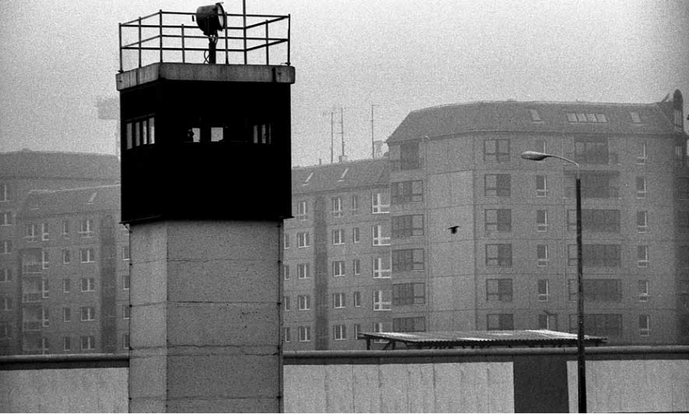
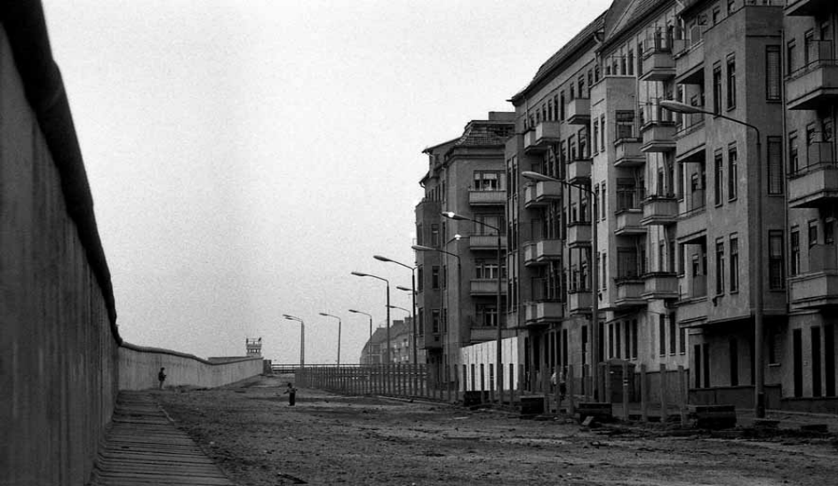
Bild 1 Bild 2
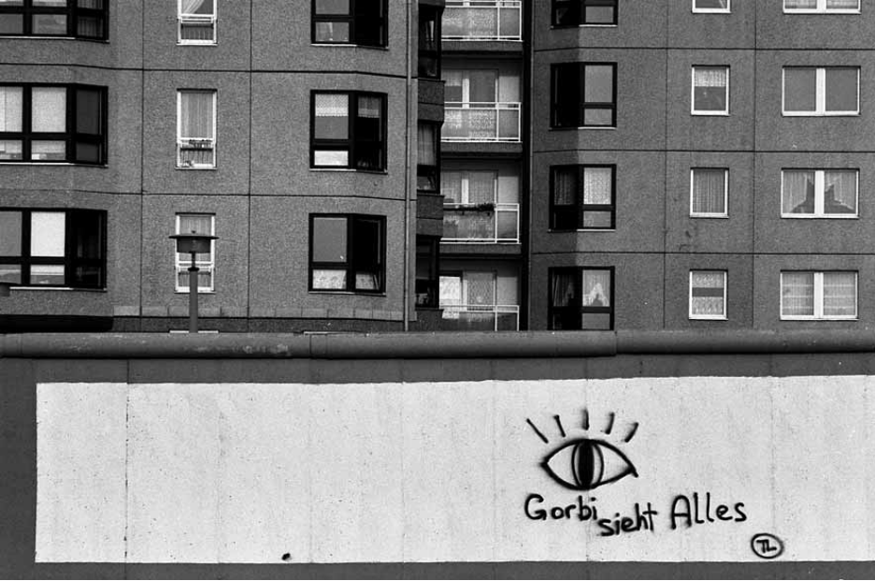
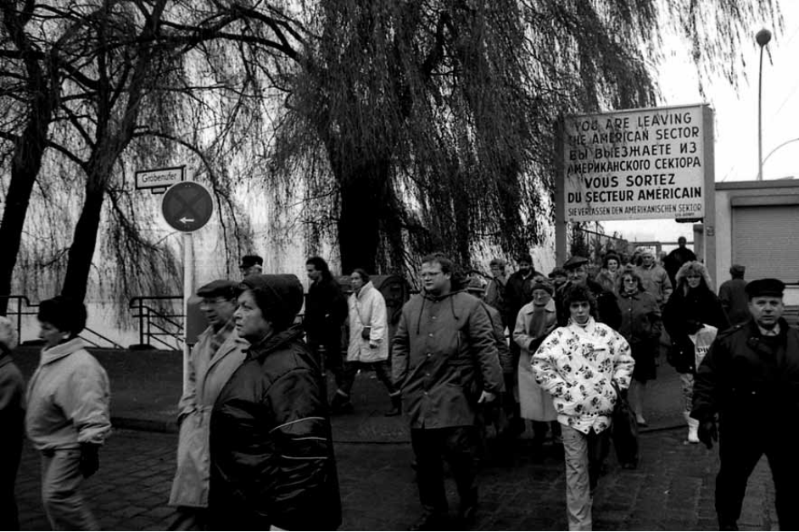
Bild 3 Bild 4
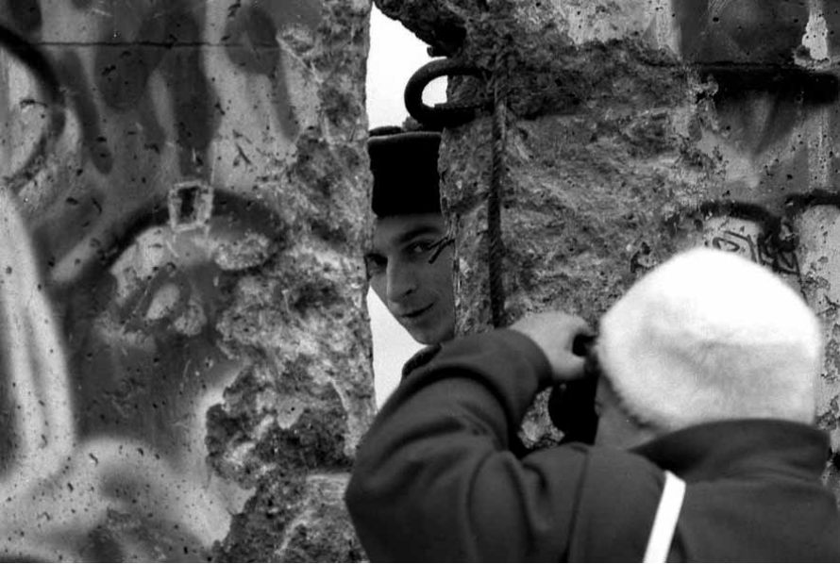
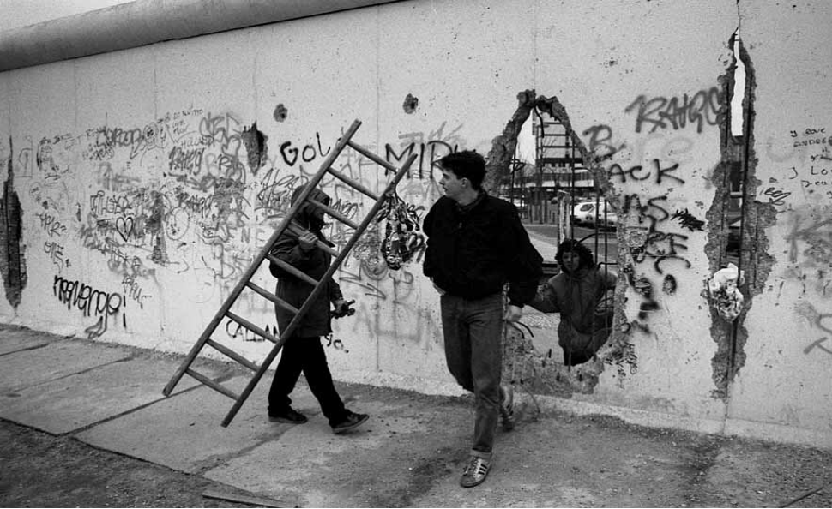
Bild 5 Bild 6
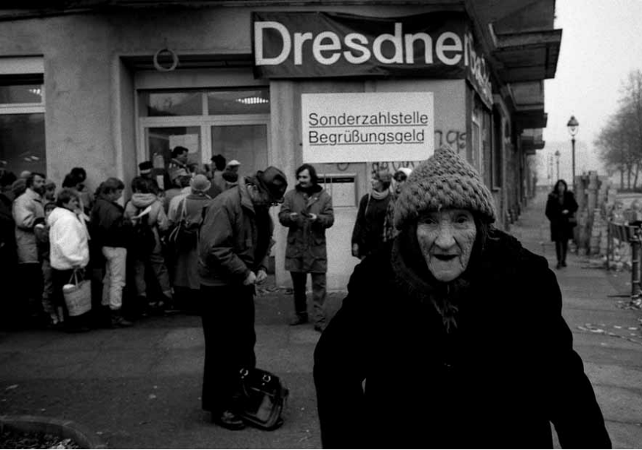
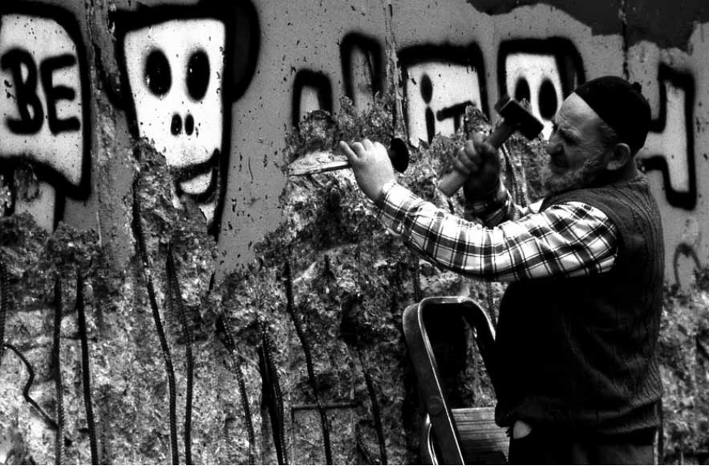
Bild 7 Bild 8
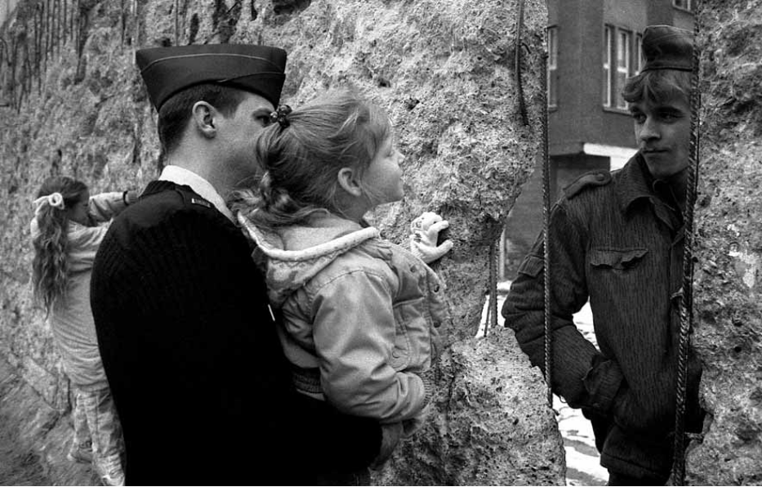
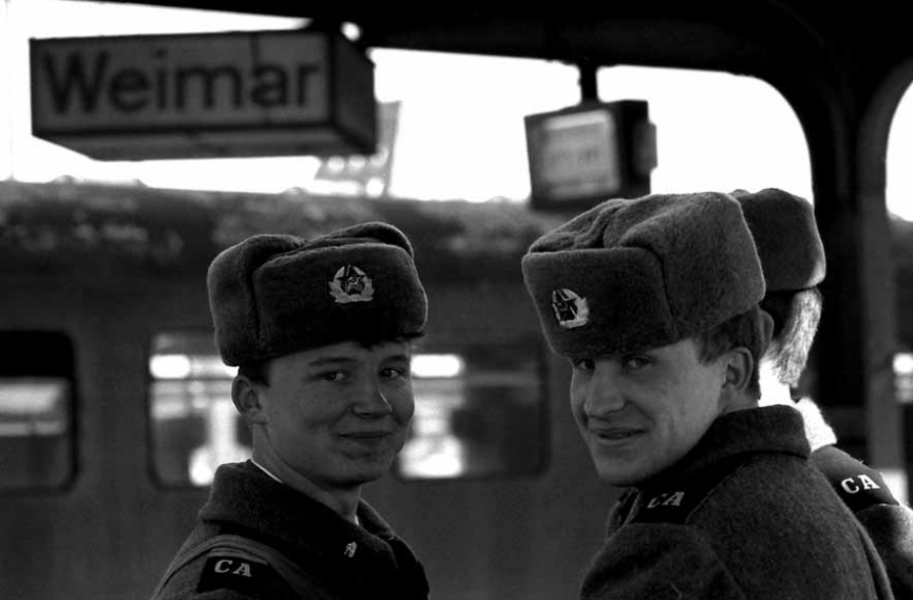
Bild 9 Bild 10
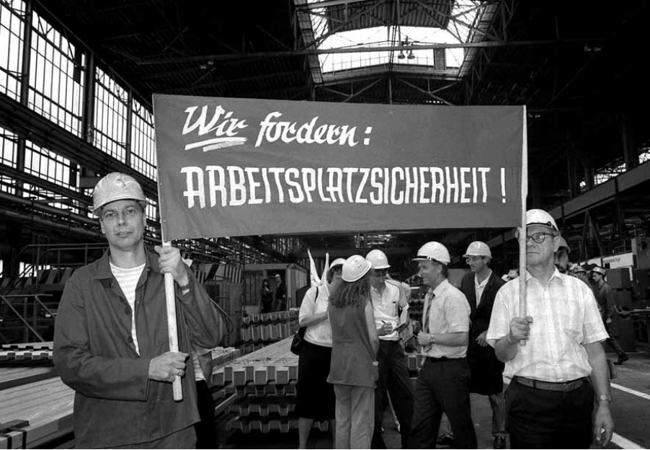
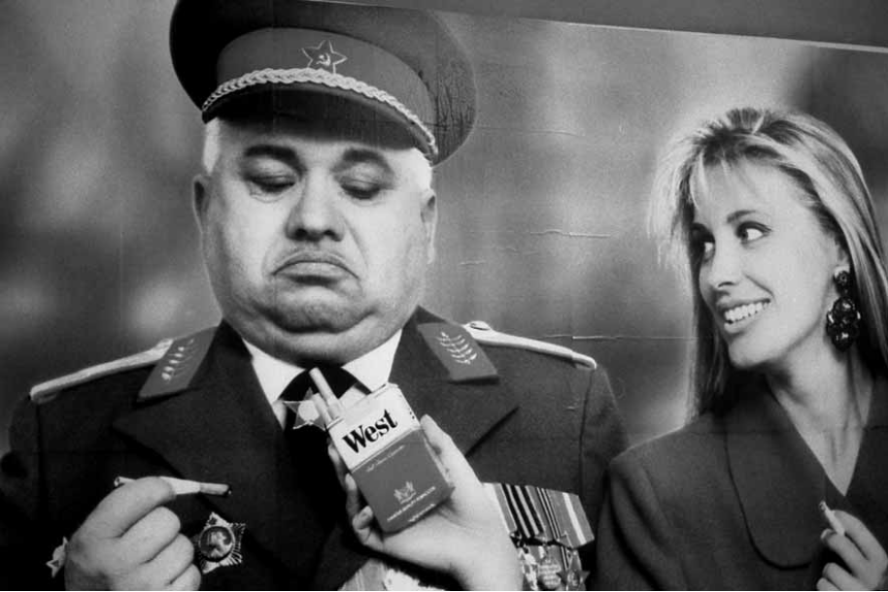
Bild 11 Bild 12
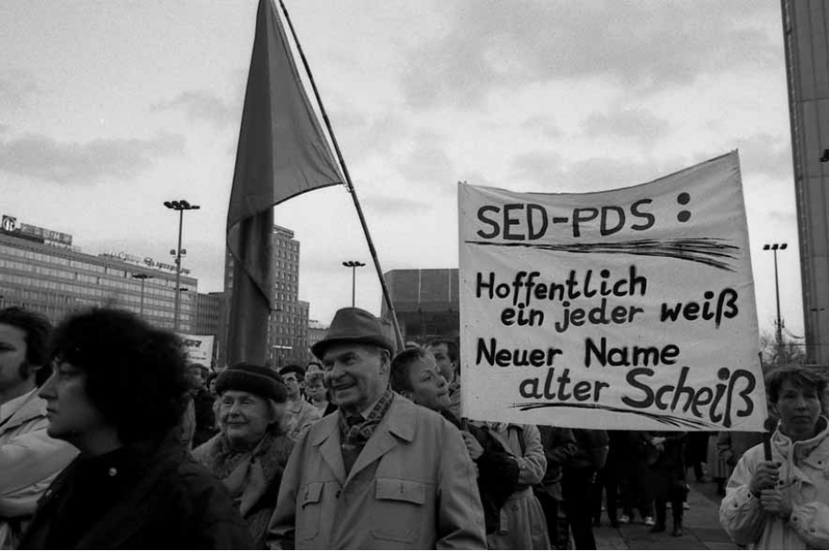
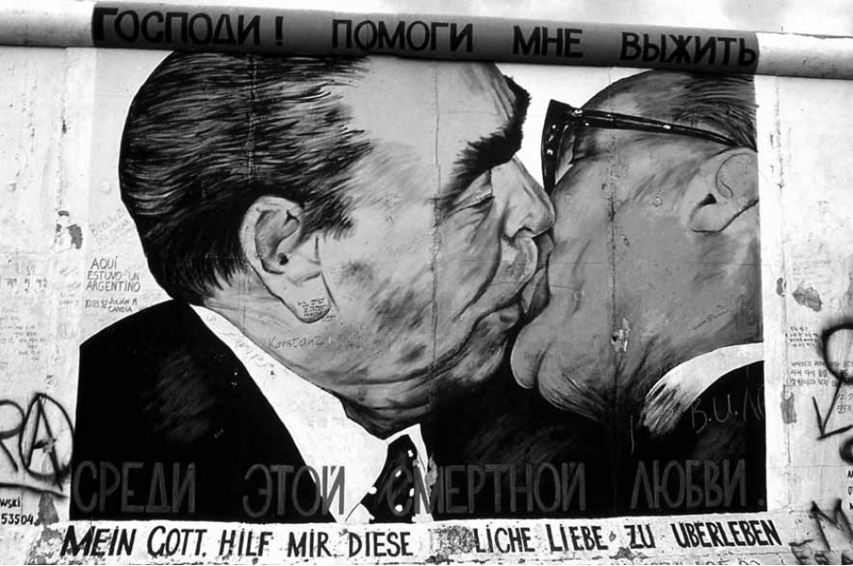
Bild 13 Bild 14

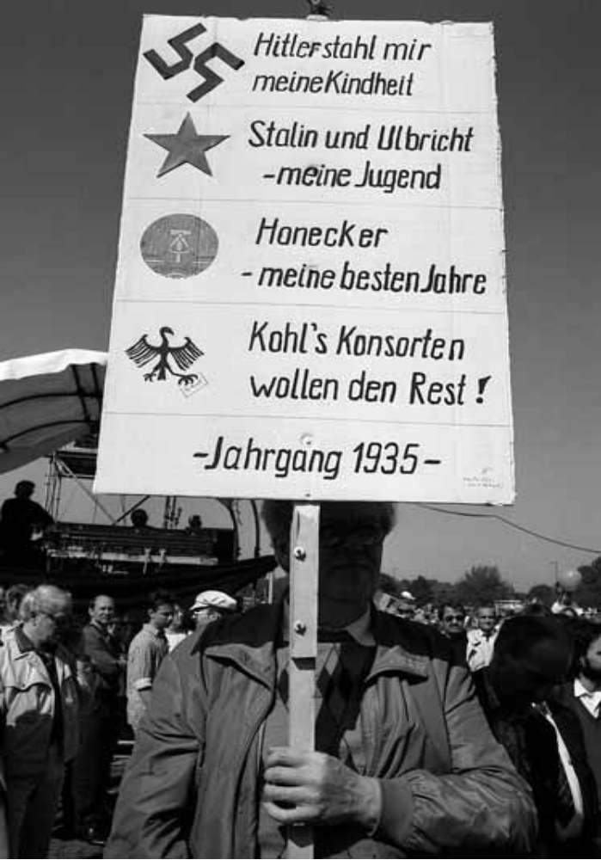
Bild 15

